ব্যবহারিক পাঠ 2. "প্লাস্টিসিটি" এর ধারণা। লাইনের প্লাস্টিক অভিব্যক্তি। স্পট প্লাস্টিক expressiveness. "প্লাস্টিকের চিত্র" ধারণা। প্লাস্টিকের লাইনের চিত্রায়নে প্লাস্টিকের দক্ষতা অর্জন করা।
প্লাস্টিক শিল্প হল ছন্দময় শরীরের নড়াচড়া, সাদৃশ্য, নড়াচড়ার মসৃণতা এবং অঙ্গভঙ্গির শিল্প।
আলংকারিক গ্রাফিক্সে, "প্লাস্টিক" ধারণার অর্থ নিম্নলিখিত হতে পারে:
• একটি সম্পূর্ণ গঠন করার জন্য অংশগুলিকে একত্রিত করার একটি উপায়। চলন, ছন্দ এবং প্লাস্টিসিটি রচনাটি সংগঠিত করার মাধ্যম। তারা কম্পোজিশনাল সেন্টার হাইলাইট করতে এবং এর সাথে সম্পর্কিত উপাদানগুলিকে সাজাতে সহায়তা করে।
• ফর্মের চাক্ষুষ গুণমান। এটি সুসংহততা, তরলতা, এক অংশ থেকে অন্য অংশে মসৃণ রূপান্তর নিয়ে গঠিত।
• ভলিউমেট্রিক ফর্মের অভিব্যক্তি। শব্দটির একটি বিস্তৃত অর্থও রয়েছে এবং সমস্ত প্লাস্টিক শিল্প - স্থাপত্য, চিত্রকলা, গ্রাফিক্স, আলংকারিক এবং ফলিত শিল্পগুলিতে ত্রিমাত্রিক ফর্মের প্রকাশকে বোঝায়।
প্লাস্টিক আর্ট (গ্রীক πλαστική - মডেলিং) হল এক ধরনের সূক্ষ্ম শিল্প, যার কাজগুলির একটি ত্রিমাত্রিক রূপ রয়েছে এবং মডেলিং কৌশল ব্যবহার করে নরম উপকরণ দিয়ে তৈরি করা হয়। অতএব, একজন শিল্পী, প্লাস্টিকের কাজ করা একজন মাস্টার, তথাকথিত প্লাস্টিকের উপকরণ ব্যবহার করেন: কাদামাটি, প্লাস্টিকিন, প্লাস্টার, মোম। প্লাস্টিক শিল্পের শিল্পটি আকৃতি দেওয়ার একটি বিশেষ পদ্ধতির উপর ভিত্তি করে তৈরি করা হয়, যাকে বলা হয় "শেপিং" - একটি ফর্ম যোগ করা, তৈরি করা, উদাহরণস্বরূপ, একটি ফ্রেমে কাদামাটির মডেলিং করার সময়। এই পদ্ধতিটি ফর্ম বিয়োগের পদ্ধতির বিরোধিতা করে, যা ভাস্কর্য বা ভাস্কর্য শিল্পের বৈশিষ্ট্য, যার কাজগুলি পাথর বা অন্য ব্লকের প্রাথমিক ভর থেকে অতিরিক্ত মুছে ফেলার মাধ্যমে কঠিন পদার্থ দিয়ে তৈরি করা হয় [1]।
আলংকারিক গ্রাফিক্সে, প্লাস্টিকের প্রকারে নিম্নলিখিত বিকল্পগুলি অন্তর্ভুক্ত থাকতে পারে:
• জ্যামিতিক প্লাস্টিকতা। বিভিন্ন পরিসংখ্যান নির্মাণের কঠোরতা এবং নির্ভুলতার সাথে যুক্ত।
• ভাস্কর্য প্লাস্টিকতা। এর অর্থ দৃঢ়তা, ঐক্য, সংহতি, জৈবতা, বিকাশের ধারাবাহিকতা এবং রূপের গতিবিধি। একটি উপাদান মসৃণভাবে অন্যটিতে রূপান্তরিত হয়, তার স্বাভাবিক ধারাবাহিকতা।
• কাঠামোগত প্লাস্টিকতা। এটি ভাস্কর্য এবং জ্যামিতিক প্লাস্টিকের সংশ্লেষণ। এটি একটি বস্তুর শৈল্পিক-আলঙ্কারিক এবং রচনা-প্লাস্টিক সংগঠনের একটি উপায়, এর অখণ্ডতা প্রকাশ করে এবং এর উপাদান, কাঠামো, সংযোগ, সম্পর্ক, ফাংশনগুলির সুরেলা ঐক্য অর্জন করে।
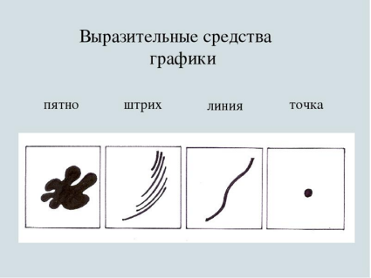অভিব্যক্তিপূর্ণ গ্রাফিক্স
স্পট স্ট্রোক লাইন বিন্দু\
একটি লাইনের প্লাস্টিক অভিব্যক্তির অর্থ হল প্রতিটি লাইন তার নিজস্ব রূপক এবং মানসিক ভার বহন করে, ফর্মের উপলব্ধির উপর বিভিন্ন মনস্তাত্ত্বিক প্রভাব ফেলে। বিভিন্ন ধরণের লাইন বিভিন্ন ধরণের প্লাস্টিসিটির সাথে মিলে যায়, যা বিভিন্ন মানসিক সংবেদনের উত্স।
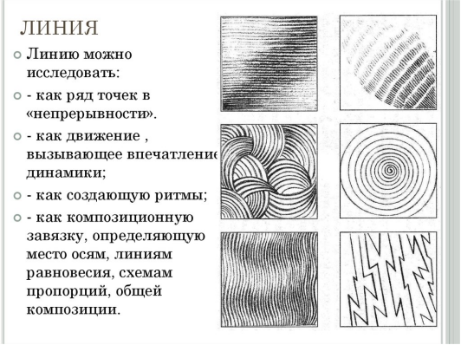
লাইন
+ লাইনটি অন্বেষণ করা যেতে পারে:
+ "ধারাবাহিকতায়" পয়েন্টের একটি সিরিজ হিসাবে।
+ একটি আন্দোলন হিসাবে যা গতিবিদ্যার ছাপ দেয়;
+ ছন্দের স্রষ্টা হিসাবে;
+ একটি রচনামূলক প্লট হিসাবে যা অক্ষের স্থান, ভারসাম্যের রেখা, অনুপাতের স্কিম এবং সামগ্রিক রচনা নির্ধারণ করে।
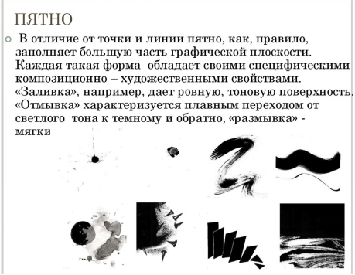স্পট
একটি বিন্দু এবং একটি লাইনের বিপরীতে, একটি স্পট, একটি নিয়ম হিসাবে, বেশিরভাগ গ্রাফিক প্লেন পূরণ করে। এই জাতীয় প্রতিটি ফর্মের নিজস্ব নির্দিষ্ট রচনা এবং শৈল্পিক বৈশিষ্ট্য রয়েছে। "ভরাট", উদাহরণস্বরূপ, একটি মসৃণ, টোনাল পৃষ্ঠ দেয়। "ধোয়া" আলো থেকে অন্ধকার এবং পিছনে একটি মসৃণ রূপান্তর দ্বারা চিহ্নিত করা হয়, "ধোয়া" নরম
একটি প্লাস্টিকের চিত্র বিভিন্ন সিলুয়েট ফর্ম তৈরির সাথে যুক্ত হতে পারে, উদাহরণস্বরূপ, একটি পোশাকের সংমিশ্রণে, যেখানে সিলুয়েট লাইনের প্লাস্টিকতা এক বা অন্য চিত্র তৈরি করে। আলংকারিক গ্রাফিক্সে একটি প্লাস্টিকের চিত্র একটি অভিব্যক্তিপূর্ণ উপায় যা আপনাকে ফর্ম প্রকাশ করতে এবং দর্শকের উপর মানসিক প্রভাব ফেলতে দেয়।
শিল্পী বিভিন্ন আকার এবং রঙের দাগগুলি সাজান যাতে তারা একটি শৈল্পিক চিত্রকে মূর্ত করে তোলে। অনেক উপায়ে, রচনার মানসিক প্রভাব দাগের আকৃতি এবং স্বরের উপর নির্ভর করে।
একটি পেইন্টিংয়ের সংমিশ্রণে, একটি প্রক্রিয়ার মতো, সমস্ত উপাদান একটি প্রদত্ত ফাংশন পরিবেশন করে - একটি শৈল্পিক চিত্র। দৈহিকভাবে, একটি পেইন্টিং একটি পৃষ্ঠে প্রয়োগ করা পেইন্ট ছাড়া আর কিছুই নয় এবং আমরা বিভিন্ন আকার এবং রঙের দাগ ছাড়া আর কিছুই দেখতে পাই না। শিল্পীর কাজ হল পেইন্ট এবং দাগগুলি সাজানো যাতে তারা একটি শৈল্পিক চিত্রকে মূর্ত করে যা দর্শকের উপর মানসিক প্রভাব ফেলে। অনেক উপায়ে, রচনার মানসিক প্রভাব দাগের আকৃতি এবং স্বরের উপর নির্ভর করে। সাধারণত শিল্পী স্বজ্ঞাতভাবে, দীর্ঘ অনুসন্ধানের মাধ্যমে, চিত্রের জন্য সবচেয়ে সঠিক প্লাস্টিকের সমাধানে আসে। অভিজ্ঞ মাস্টাররা জানেন কীভাবে একটি রচনা তৈরি করতে হয়, প্রাথমিকভাবে একটি আলংকারিক ফর্ম ব্যবহার করে যা আবেগগতভাবে ছবির ধারণার সাথে মিলে যায়।
উদাহরণস্বরূপ, কল্পনা করুন যে আমরা বসন্তের একটি রৌদ্রোজ্জ্বল দিন, একটি খেলার মাঠ সহ একটি উঠান, যেখানে একজন মা একটি শিশুকে তার প্রথম পদক্ষেপ নিতে সহায়তা করে এমন একটি ছবি আঁকতে রওনা হয়েছি। সতেজতা এবং আনন্দের সাধারণ অবস্থা। এখন আপনার চিন্তা করা উচিত যে রঙ, স্বন এবং আকারের সংমিশ্রণগুলি এই থিমটি বোঝাতে পারে? আমরা আমাদের কল্পনায় কি ছবি দেখি? - এটা অসম্ভাব্য যে আমরা গাঢ় টোন এবং পয়েন্টেড সিলুয়েট উপস্থাপন করব।
প্লাস্টিকের চিত্রটি আরও ভালভাবে বোঝার জন্য, মহান মাস্টারদের কাজের ছোট বিশ্লেষণাত্মক অনুলিপি তৈরি করা কার্যকর। একটি বিশ্লেষণাত্মক অনুলিপি কাজের একটি নির্দিষ্ট দিক প্রকাশ করে, এটি স্বন, রঙ বা প্লাস্টিকতা হতে পারে।
এইভাবে, যদি আমরা ভিন্ন মানসিক প্রভাবের দুটি কাজের উদাহরণ ব্যবহার করে টোনাল প্লাস্টিক দ্রবণটি ট্রেস করি, আমরা ফর্মের বৈশিষ্ট্যগত বৈশিষ্ট্যগুলি সনাক্ত করতে সক্ষম হব যা কাজের উপলব্ধিকে প্রভাবিত করে।
1881 সালের রাশিয়ান শিল্পী ভ্যাসিলি সুরিকভের "দ্য মর্নিং অফ দ্য স্ট্রেলসি এক্সিকিউশন" এর চিত্রটিতে, বিভ্রান্তি এবং উদ্বেগের অবস্থা স্পষ্টভাবে প্রকাশ করা হয়েছে। ছবিটি মূলত গাঢ় রং এবং পয়েন্টেড সিলুয়েটে তৈরি করা হয়েছে, যা ঘটছে তা নিয়ে উদ্বেগ বাড়ায়। শিল্পী দক্ষতার সাথে একটি প্লাস্টিকের চিত্র খুঁজে পেয়েছেন যা যা ঘটছে তার সারমর্মটি সবচেয়ে সঠিকভাবে প্রকাশ করে।
তাতায়ানা ইয়াবলনস্কায়ার পেইন্টিং "ইন দ্য পার্ক", 1949, তার রচনামূলক স্কিমে "দ্য মর্নিং অফ দ্য স্ট্রেলটি এক্সিকিউশন" এর কিছুটা স্মরণ করিয়ে দেয়, তবে, দাগের সিলুয়েটগুলির একটি নরম গোলাকার আকৃতি রয়েছে, সেগুলি আরও বিশাল এবং সামগ্রিক টোনাল পেইন্টিং এর গঠন হালকা। রঙ এবং সিলুয়েটের সংমিশ্রণগুলি নরম তরলতা এবং সতেজতার একটি অবস্থা দেয় - পেইন্টিংয়ের প্লাস্টিকের চিত্রটি হাতের বিষয়ের সাথে পুরোপুরি মিলে যায়।
মহান মাস্টারদের কাজের উদাহরণ ব্যবহার করে থিম, প্লট এবং ধারণার সাথে প্লাস্টিকের চিত্রের মিথস্ক্রিয়া বিশ্লেষণ চালিয়ে যাওয়া, সামগ্রিক শৈল্পিক চিত্র গঠনে প্লাস্টিকের চিত্রের গুরুত্ব আরও স্পষ্ট হয়ে ওঠে।
একটি রচনায় কাজ করার অনুশীলনে, প্লাস্টিকের চিত্রটিতে বিশেষ মনোযোগ দেওয়া প্রয়োজন। একটি রচনার একটি স্কেচ বিকাশ করার সময়, একজনকে সাহিত্যিক প্লট থেকে নয়, যে ফর্মটি দিয়ে এই প্লটটি প্রকাশ করা যেতে পারে তা থেকে এগিয়ে যাওয়া উচিত।
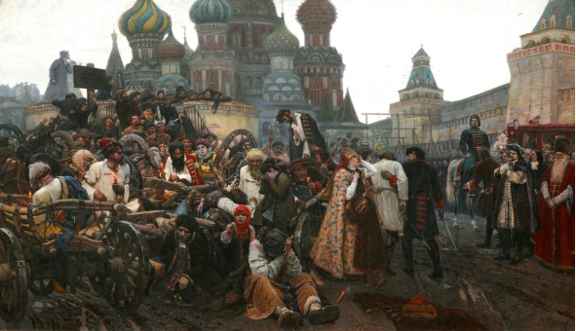
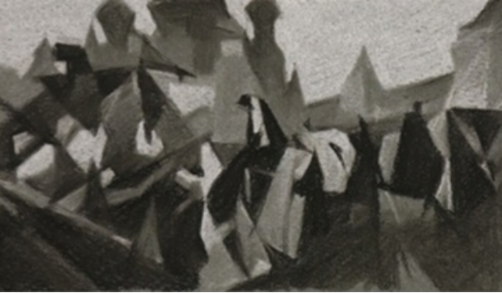

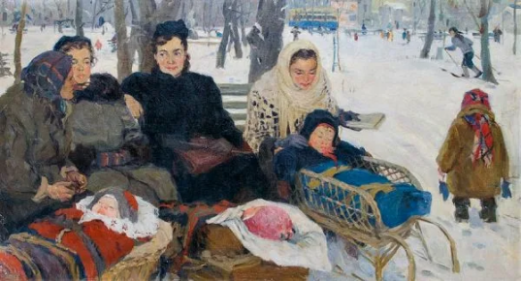
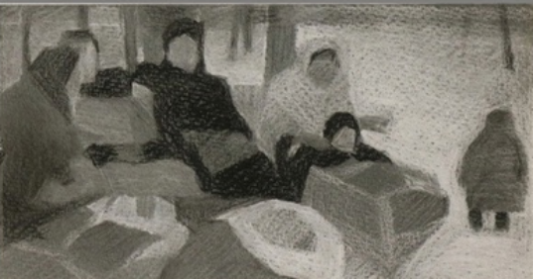

প্লাস্টিকের লাইনের চিত্রায়নে প্লাস্টিকের দক্ষতা অর্জনের মধ্যে লাইনের প্লাস্টিকের অভিব্যক্তি অনুসন্ধানের সাথে সম্পর্কিত অনুশীলনগুলি অন্তর্ভুক্ত থাকতে পারে।
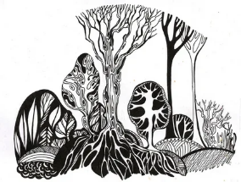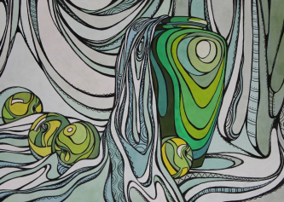

ব্যায়াম:
1.রেখার প্লাস্টিক অভিব্যক্তি ব্যবহার করে একটি রচনা তৈরি করুন
আপনি এই কৌশলটি ব্যবহার করে আপনার নিজস্ব রচনা তৈরি করতে পারেন, আপনি এখনও জীবন, আড়াআড়ি করতে পারেন
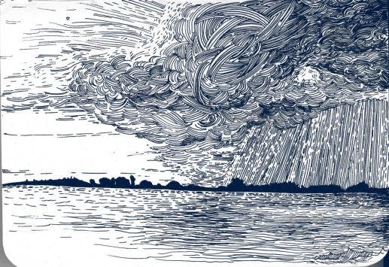
2. স্পটটির প্লাস্টিকের অভিব্যক্তি ব্যবহার করে একটি রচনা তৈরি করুন
আপনি এই কৌশলটি ব্যবহার করে আপনার নিজস্ব রচনা তৈরি করতে পারেন, আপনি এখনও জীবন, আড়াআড়ি করতে পারেন
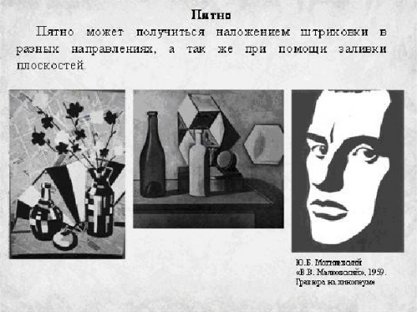
উপকরণ: A4 বিন্যাস, পেন্সিল, কালো জেল কলম

